«Школьный стресс у подростка, его профилактика перед ОГЭ (ЕГЭ)»
(рекомендации для родителей и подростков)

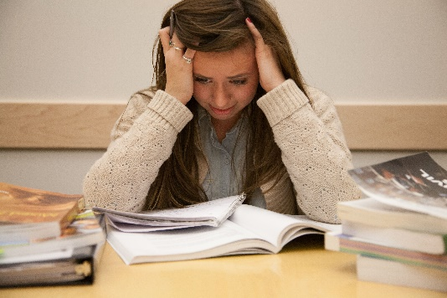

Жизнь без стресса невозможна. Небольшие стрессы не опасны для здоровья человека, но, если стресс значительно влияет на здоровье, самочувствие, вызывает слишком много неприятных эмоций, человеку нужна помощь.

У подростков начинается активная гормональная перестройка. Поэтому может возникнуть бурная реакция даже на самый небольшой стресс. Подростки не имеют достаточно опыта и силы воли, чтобы самостоятельно исправить ситуацию, поэтому должны помочь взрослые. Если не научить ребенка в этом возрасте справляться с эмоциональными, психологическими трудностями, то он не сможет стать открытой, гармоничной личностью.

В жизни школьников есть три момента, когда уровень стресса особенно высок и может привести к хроническому состоянию: поступление в первый класс, переход в пятый, подготовка к ОГЭ и ЕГЭ.

Причины школьного стресса у подростков.

Поводом для стресса в подростковом возрасте может стать что угодно: от бытовой мелочи до серьезной проблемы.

Наиболее частые причины стресса у подростков:

•интенсивная умственная деятельность

•нагрузка на одни и те же мышцы и органы из-за длительного сидения

•нарушение режима сна и отдыха

•сомнения в собственных способностях

•негативнее переживания

•ответственность перед родителями и школой

•оценка результативности деятельности в процессе сдачи экзаменов

Взрослые (родители, педагоги) должны обязательно присматриваться к подросткам, оценивать их поведение, общение в коллективе, чтобы вовремя вмешаться и помочь.

Признаки стресса.

О нахождении ребенка в состоянии стресса можно судить по следующим симптомам:

- Резкие, быстрые перепады настроения.

- Замкнутость. Неуверенность.

- Забывчивость, рассеянность.

- Снижение интереса к учебе, ухудшение оценок.

- Раздражительность, злость или открытая агрессия.

- Хроническая усталость, сонливость, недосыпание.

- Чрезмерный аппетит или его отсутствие.

- Появление вредных привычек (курение, употребление алкоголя, страсть к шоппингу).

Как помочь подростку справиться со стрессом?

(Рекомендации родителям)

Если ситуация кажется родителям слишком сложной, можно обратиться к педагогу-психологу. Родители должны следить за состоянием ребенка-подростка и при появлении признаков стресса или для профилактики их следовать рекомендациям:

1. Признать проблему.
Первое, что важно сделать, — это не замалчивать проблему. Если вы замечаете у подростка признаки стресса, он жалуется на усталость, стал раздражительным, тревожным, плохо ест и спит или наоборот ест и спит слишком много, либо часто плачет, то не стоит делать вид, что все в порядке, и надеяться, что само пройдет. Наоборот, нужно обратить внимание на проблему и указать на нее ребенку: рассказать о том, что такое стресс, что многие его испытывают при тяжелых нагрузках и в подобном состоянии нет ничего ужасного. А дальше — начать вместе разбираться со сложившейся ситуацией.

2. Отнестись серьезно.
Проблемы подростков часто кажутся родителям неважными. В первый момент многим хочется отмахнуться: какие у школьника могут быть сложности, все учились и сдавали экзамены. Однако ребята воспринимают свои проблемы совершенно серьезно и страдают от них не меньше, чем их родители — от «взрослых» трудностей. Последствия стресса могут быть очень серьезными. Так что родителям стоит с пониманием и сочувствием относиться к состоянию своих детей.

3. Выявить причину стресса.
Стрессовой может оказаться уже одна нагрузка во время учебы, особенно при подготовке к экзаменам. Но если есть дополнительная причина, делающая учебу еще более трудной и даже мучительной, родителям нужно вовремя ее выявить. Конфликт с одноклассниками или преподавателями, травля, сложности с некоторыми предметами — все это может сильно ухудшить как состояние, так и успеваемость школьника. Стоит поговорить с ним, попытаться выяснить, не стоит ли за стрессом какой-то определенный фактор, и обсудить, как можно улучшить ситуацию.

4. Учить планировать дела.
Грамотное планирование позволяет значительно уменьшить уровень стресса. Стоит научить подростка заранее просматривать свои дела и разбивать их на более мелкие, локальные задачи в зависимости от времени и возможностей, составлять сбалансированный график работы на ближайшее время. Это дает возможность окинуть взглядом все, что необходимо сделать, вовремя завершать дела и укладываться в срок, избегая ситуации, когда необходимо за один вечер сделать дел на неделю.

5. Расставить приоритеты.
Если в обычной ситуации лучше мотивировать школьников стремиться к большему, то в стрессовый период надо, наоборот, выделять необходимое и отбрасывать все лишнее. Стоит вместе оценить, какие вещи в данный момент важны, а какие задачи на время можно оставить или выполнить с минимальными усилиями. Например, занятия вокалом можно прервать на время подготовки к ЕГЭ, а доклад по непрофильному предмету — написать и на тройку. Ведь иначе есть опасность, что попытки хвататься за все дела сразу увеличат уровень стресса и напряжение.

6. Поддерживать правильный образ жизни.
В стрессовый период подростки в первую очередь начинают пропускать приемы пищи, отрывают время на учебу у сна, а зарядка и тем более полноценные тренировки становятся чем-то недостижимым. При этом вести правильный образ жизни особенно важно как раз в трудное время. Только здоровый и отдохнувший организм может выдерживать нагрузки, работать продуктивно и справляться со стрессом. Поэтому родителям стоит отдельно следить за тем, чтобы питание и сон у школьника были полноценными, мотивировать его выходить на улицу и заниматься спортом или физической гимнастикой хотя бы понемногу каждый день.

7. Следить за перерывами.
Отдых для продуктивной работы и высоких результатов важен не меньше, чем сама учеба. Поэтому стоит следить не только за тем, чтобы подросток вовремя садился за работу, но и за тем, чтобы он вовремя уходил отдыхать. Конечно, самое лучшее — отправиться куда-нибудь на улицу, но даже переключение на игру или сериал лучше, чем непрерывная подготовка к ЕГЭ или многочасовое выполнение домашних заданий без перерыва.

8. Быть рядом.
Подростку всегда важно чувствовать, что родители его поддерживают, понимают и готовы что-то подсказать, а в стрессовый период ощущение защищенности и «прикрытых тылов» становится еще более значимым. Нужно выстраивать отношения так, чтобы школьник знал, что может поделиться своими переживаниями, обратиться за помощью в сложной ситуации, что родители не будут осуждать его за провалы, а поддержат и попробуют вместе разобраться. Одно ощущение того, что ты не один, способно дать силы справиться с самыми сложными периодами в жизни.

9. Следить за собой.
Часто родители видят проблемы подростка, но не замечают, что сами во многом являются дополнительной или даже основной причиной стресса. Когда они начинают приносить домой свои рабочие конфликты, срываться на близких - это травмирует гораздо сильнее, чем строгость учителей. Поэтому начинать нужно с себя. Семье стоит помнить, что комфортная обстановка дома — один из главных способов поддержать школьника.

Школьные огорчения и тревоги неизбежны, это естественная часть взросления. Разговаривайте с ребёнком, разговаривайте с учителями — чтобы объективно оценить ситуацию. Поддерживайте своего ученика и не давите на него своими ожиданиями. В конце концов, что важнее: отличные оценки или счастливый ребёнок?

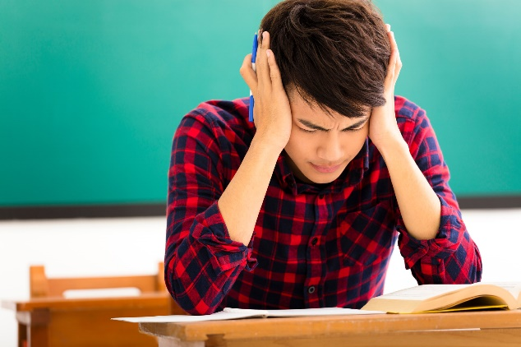

Как снизить уровень стресса?

(Рекомендации для подростка)

1.Повторять информацию.
После обучения необходимо проработать материалы, попробовать порешать задания, применить знания на практике, рассказать полученную информацию другу.

2. Соблюдать лимит на количество информации.
У каждого из нас память и внимание ограниченны, у каждого есть определенный лимит на принятие решений в день.
Чтобы определить свой предел, нужно понаблюдать за своим утомлением. «Если вы читаете и чувствуете, что можете впитать еще, что сведения усваиваются — учите. Когда не можете — необходимо сделать перерыв и снова вернуться к материалу.

3. Достаточно спать, правильно питаться, организовать место обучения.
Чем больше у нас рядом чего-то, что отвлекает внимание, тем больше шансов, что внимание будет рассеиваться. Рабочее место необходимо освободить от всего лишнего и содержать в чистоте, на нем должно присутствовать только необходимое. Иногда полезно отключать даже домашний интернет, чтобы выучить и запомнить параграф из учебника.
Важно учиться планировать свой день и заниматься именно тем, что стоит в плане.

Важно сделать следующие шаги:
1. Соблюдайте режим. Если вы будете придерживаться расписания, это поможет вам решать трудности постепенно, и, как результат, вы сможете лучше контролировать их. Составьте расписание и повесьте его в вашей комнате. В расписании запишите все, что вам нужно делать, чтобы ничего не пропустить.
2. Высыпайтесь. Ученики должны спать как минимум 7-8 часов в день, чтобы им было проще справиться со стрессовыми ситуациями. Так они будут менее раздражительны и напряжены.
3. Регулярно занимайтесь спортом. Занятия спортом как минимум по 30 минут в день уменьшают стресс, давление и повышают уверенность в себе.
4. Постарайтесь расслабиться. Послушайте любимую музыку, примите ванну, посмотрите фильм. Расслабление хотя бы час в день может помочь избавиться от скопившегося внутри стресса.
5. Сохраняйте спокойствие. Просто не торопитесь и будьте спокойны. Глубоко дышите! Дыхание физически и эмоционально расслабит ваше тело.

Материал подготовила педагог-психолог Руденко Ольга Васильевна

